临时救助办事指南

一、受理条件
《河北省民政厅河北省财政厅关于进一步加强和改进临时救助工作的实施意见》细化明确临时救助对象范围和类别，根据所遭遇的困难情形，临时救助对象可分为急难型救助对象和支出型救助对象。
（一）急难型救助对象主要包括因火灾、交通事故等意外事件，家庭成员突发重大疾病及遭遇其他特殊困难等原因，导致基本生活暂时出现严重困难、需要立即采取救助措施的家庭和个人。
- 遭遇火灾、爆炸等意外事件造成家庭财产重大损失或者主要经济来源中断的家庭；
2、因家庭成员遭遇交通事故、人身伤害或突发重病等原因，需要紧急入院治疗或造成主要经济来源中断的低保家庭、特困家庭、低收入家庭及建档立卡贫困户家庭；
3、遭遇火灾、交通事故、人身伤害或突发重病等原因，暂时无法得到家庭支持，导致基本生活暂时陷入困境的个人；
4、 当地政府规定的其他应予紧急救助的家庭或个人。
（二）支出型救助对象主要包括因医疗、教育等生活必需支出突然增加超出家庭承受能力，导致基本生活一定时期内出现严重困难的家庭，原则上其家庭人均可支配收入应低于当地上年度人均可支配收入，且家庭财产状况符合当地有关规定。
1、 因家庭成员患病造成家庭基本生活困难且个人自付合规医疗费用超过家庭前12个月总收入50%以上的家庭；
2、 因子女教育费用（全日制本科及以下、不含高中及以下自费择校情形）或其他生活必需支出突然增加，超出家庭承受能力的低保家庭、特困家庭、低收入家庭及建档立卡贫困户家庭；
3、当地政府规定的其它因支出较大应予救助的家庭。
有下列情形的，原则上可不给予支出型临时救助：
- 申请人拒绝配合家庭经济状况调查，致使无法核实相关情况的；
- 故意隐瞒家庭真实收入、财产、支出和家庭人口变动情况，提供虚假证明材料的；
- 通过离婚、赠予、转让等方式放弃自己应得财产或份额，或者放弃法定应得赡养费、抚养费、扶养费和其他合法资产收入的；
- 人为闲置承包土地的；
- 在法定劳动年龄阶段内并且有劳动能力，无正当理由拒绝就业或从事生产劳动的；
- 当地政府认定的其他不予救助情形。
对急难型救助对象，可进一步明确意外事件、突发重大疾病以及其他特殊困难的类型、范围和程度；对支出型救助对象，要明确救助对象财产状况认定标准，可进一步明确生活必需支出的范围。
属于自然灾害、事故灾难、公共卫生、社会安全等突发性公共救助事件的，以及疾病应急救助范围内的，按照相关规定执行。对不持有当地居住证或实际居住不足6个月的非本地户籍人员，按生活无着人员救助规定执行。
二、设定依据
法律法规名称：《社会救助暂行办法》依据文号：国务院令第649号；国务院令第709号条款号：第四十七条
条款内容：国家对因火灾、交通事故等意外事件，家庭成员突发重大疾病等原因，导致基本生活暂时出现严重困难的家庭，或者因生活必需支出突然增加超出家庭承受能力，导致基本生活暂时出现严重困难的最低生活保障家庭，以及遭遇其他特殊困难的家庭，给予临时救助。
颁布机关：国务院 实施日期：2019-03-18
法律法规名称：《关于全面建立临时救助制度的通知》
依据文号：国发〔2014〕47号条款号：通知全文条款内容：通知全文颁布机关：国务院实施日期：2014-10-24
- 办理流程
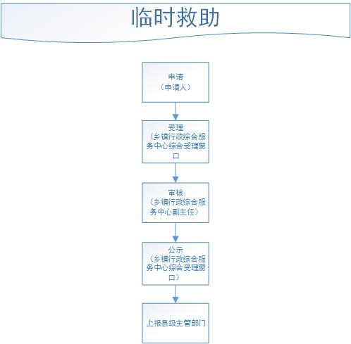

四、申请材料
- 城乡居民临时救助申请表
- 身份证、户口本、本辖区居住证明
- 临时救助申请对象入户调查表
- 导致困难证明

